Фазы луны для дневника наблюдений

Смена фазы Луны обусловлена переменами в условиях освещения Солнцем тёмного шара Луны при её движении по орбите.
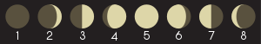
Поскольку Луна — сферическое тело, при ее частичном освещении сбоку возникает «серп». Освещенная сторона луны всегда указывает в сторону Солнца, даже если оно скрыто за горизонтом.
Определить, растущая или убывающая Луна перед вами, очень просто. Если ее серпик похож на букву «С» – она старая, если на букву «Р» без палочки – растущая.

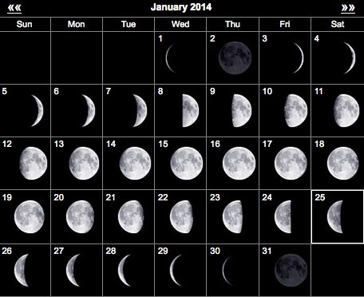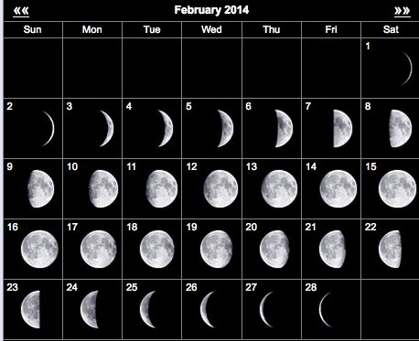
Луна проходит следующие фазы освещения:
новолуние — состояние, когда Луна не видна
неомения — первое появление Луны на небе после новолуния в виде узкого серпа.
первая четверть — состояние, когда освещена половина Луны полнолуние — состояние, когда освещена вся Луна целиком
последняя четверть — состояние, когда снова освещена половина луны

